From: taiwansox [mailto:taiwansox@textiles.org.tw]
Sent: Thursday, March 12, 2026 9:16 AM
Subject: 轉發~經濟部因應中東衝突影響之政策說明資訊彙整

親愛的會員您好,

轉發~經濟部因應中東衝突影響之政策說明「經濟部因應中東衝突影響之政策說明資訊彙整」、「美伊衝突對我國能源供應影響與因應(經濟部簡報)」及臉書澄清圖卡等資訊，請參考。
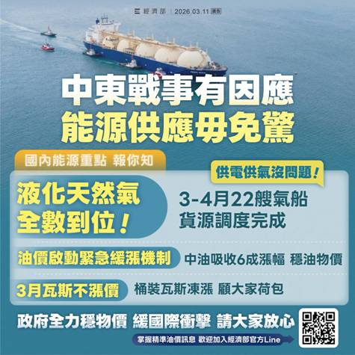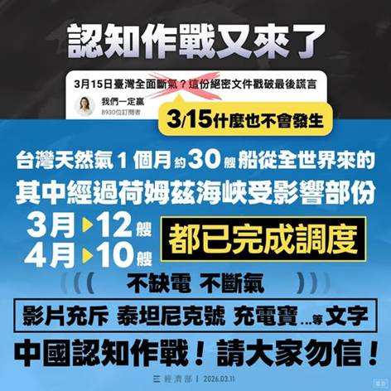
敬祝 商祺
---------------------------------------------
台灣織襪工業同業公會 敬上
台北市100愛國東路22號6樓
電話:02-2391-3709
E-mail:taiwansox@textiles.org.tw
https://www.hosiery.org.tw

From: 彭敏華 [mailto:mhpeng@ida.gov.tw]
Sent: Wednesday, March 11, 2026 5:23 PM
To:紡織相關公會
Cc:財團法人
Subject: (敬請協助轉知會員廠商，非常感謝)FW: 經濟部因應中東衝突影響之政策說明資訊彙整
各位秘書長好
敬請協助轉知相關會員廠商，經濟部因應中東衝突影響之政策說明「經濟部因應中東衝突影響之政策說明資訊彙整」、「美伊衝突對我國能源供應影響與因應(經濟部簡報)」及臉書澄清圖卡等資訊，感謝!!

經濟部產業發展署 民生化工產業組紡織產業科 彭敏華 電話:02-27541255分機2345
地址:106臺北市大安區信義路三段41-3號4樓 E-mail: mhpeng@ida.gov.tw

